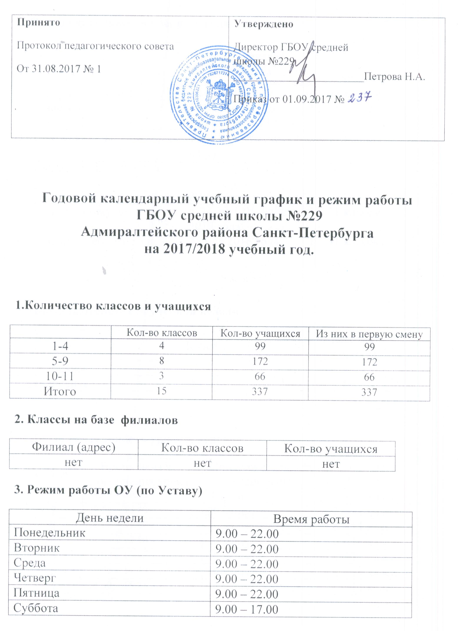

Принято  Протокол педагогического совета  От 31.08.2017 № 1 | Утверждено  Директор ГБОУ средней школы №229 ________________________Петрова Н.А.  Приказ от 01.09.2017 №

Годовой календарный учебный график и режим работы
ГБОУ средней школы №229
Адмиралтейского района Санкт-Петербурга
на 2017/2018 учебный год.

1.Количество классов и учащихся
 | Кол-во классов | Кол-во учащихся | Из них в первую смену
1-4 | 4 | 99 | 99
5-9 | 8 | 172 | 172
10-11 | 3 | 66 | 66
Итого | 15 | 337 | 337
2. Классы на базе филиалов
Филиал (адрес) | Кол-во классов | Кол-во учащихся
нет | нет | нет
3. Режим работы ОУ (по Уставу)
День недели | Время работы
Понедельник | 9.00 – 22.00
Вторник | 9.00 – 22.00
Среда | 9.00 – 22.00
Четверг | 9.00 – 22.00
Пятница | 9.00 – 22.00
Суббота | 9.00 – 17.00

4. Продолжительность учебного года
 | Даты начала и окончания | Классы  (параллели)
Начало учебного года | 1 сентября | 1 – 11 классы
Осенние каникулы | с 30 октября по  07 ноября 2017 года | 1 – 11 классы
Зимние каникулы | с 28 декабря по 10 января 2018года | 1 – 11 классы
Дополнительные каникулы | с 05 по  11 февраля  2018 года | 1 классы
Весенние каникулы | с 24 по 01 апреля 2018 года | 1 – 11 классы
Окончание учебного года | 25 мая 2016 года | 1 – 11 классы,

5. Продолжительность учебной недели
 | Классы | Кол-во учащихся
5-дневная | 1 – 7 | 190
6-дневная | 8 - 11 | 147

6. Продолжительность уроков, перемен
№ урока | Время начала и окончания урока | Продолжительность перемены | Классы (параллели)
1 | 09.00 – 09.45 | 10 минут | 2 – 11 класс
2 | 09.55 – 10.40 | 20 минут | 2 – 11 класс
3 | 11.00 – 11.45 | 20 минут | 2 – 11 класс
4 | 12.05 – 12.50 | 10 минут | 2 – 11 класс
5 | 13.00 – 13.45 | 10 минут | 2 – 11 класс
6 | 13.55 – 14.40 | 10 минут | 2 – 11 класс
7 | 14.50 – 15.35 | 10 минут | 2 – 11 класс

7. Режимные моменты для учащихся 1 классов.
В первом классе используется «ступенчатый» режим обучения:
в сентябре, октябре – по 3 урока в день по 35 минут каждый;
в ноябре-декабре – по 4 урока по 35 минут каждый;
в январе – мае – по 4 урока по 45 минут каждый;
В середине учебного дня проводится динамическая пауза продолжительностью не менее 40 минут.
Дополнительные недельные каникулы в середине третьей четверти.

8. Продолжительность четвертей, полугодий (по Уставу ОУ)
1 классы
 | Начало | Окончание | Количество учебных недель
1 четверть | 1 сентября | 29 октября | 8 недель
2 четверть | 8 ноября | 27 декабря | 7 недель
3 четверть | 11 января | 23 марта | 10 недель
4 четверть | 1 апреля | 25 мая | 8 недель
Год | 1 сентября | 25 мая | 33 недели
2-9 классы
 | Начало | Окончание | Количество учебных недель
1 четверть | 1 сентября | 29 октября | 8 недель
2 четверть | 8 ноября | 27 декабря | 7 недель
3 четверть | 11 января | 23 марта | 11 недель
4 четверть | 1 апреля | 25 мая | 8 недель
Год | 1 сентября | 25 мая | 34 недели

10-11 классы
 | Начало | Окончание | Количество учебных недель
1 полугодие | 1 сентября | 27 декабря | 15 недель
2 полугодие | 11 января | 25 мая | 19 недель
Год | 2 сентября | 31 мая | 34 недели

9. Аттестация учащихся
10.1. Промежуточная
Класс (параллель) | Четверти | Полугодия
1 классы | Обучение проводится без бального оценивания учащихся
2 – 4 классы | По четвертям
5 – 9 классы | По четвертям
10 – 11 классы |  | По полугодиям

10.2. Итоговая аттестация учащихся 9,11 классов
Государственная итоговая аттестация выпускников IX и XI (XII) классов школы №229 проводится в соответствии с действующими положениями, утвержденными Министерством образования и науки Российской Федерации.
Праздник Последнего звонка проводится 25 мая 2016 года.
11 . Группы продленного дня:
классы | Кол-во групп | Число уч-ся
1 | 1 | 25
2 | 1 | 25
3-4 | 1 | 25
12. Служба сопровождения:
Работник службы | ФИО
Социальный педагог | Бондаренко Ольга Владимировна
Педагог-психолог | Войцешко Елена Валерьевна
Врач школы | Карлин Алексей Иванович
Мед.сестра | Петрова Анна Сергеевна

